CRUCEROS SKORPIOS III- 2023-2024
RUTA KAWESKAR EN M/N SKORPIOS III 2023-2024

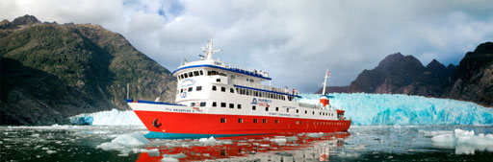

Programa de Navegación:

Noche adicional opcional antes del zarpe (Costo adicional). Alojamiento en el barco en misma cabina de su crucero. Incluye cena y desayuno buffet. Tour opcional a Cueva del Milodón y
Pinturas Rupestres (Costo adicional).

Día 1: 10.30 hrs. Inicio del embarque. 13.00 hrs. Zarpe desde terminal Skorpios. Charla de
seguridad de la nave, se indicará el lugar. 14.00 hrs. Almuerzo. Navegación por Golfo Almirante
Montt. 16.30 hrs. Llegada a Caleta Juárez en Fiordo Guardramiro y desembarque en botes para
ver de cerca una colonia de elefantes marinos. 18.00 hrs. Zarpe, cruce Angostura Kirke, canales
Morla Vicuña, Unión, Collingwood y Sarmiento.

Día 2: 08:00 hrs. Seguimos navegando hacia el norte por canal Pitt. Por el lado de babor, la isla
Chatam, para ingresar al Fiordo Guillard a las 10.00 hrs. Navegación por el interior del fiordo
al Glaciar Guillard. 11.00 hrs. Desembarque en Glaciar y caminata por el lugar. 13.30 hrs.
Almuerzo. 15.30 hrs. Desembarco en botes para tour por los canales del Glaciar. 17.00 hrs.
Navegación hacia Bahía de Sarratea. 18.00 hrs. Desembarco para hacer un paseo en bote por
el lugar. (esta excursión depende de las condiciones de luz solar y del clima) 19.00 hrs. Regreso
al barco. 20.00 hrs. Cena a bordo. 24.00 hrs. Zarpe rumbo al sur por canal Pitt.

Día 3: 08:00 hrs. Llegada al Glaciar Amalia. La nave se aproxima al glaciar. Vista panorámica
desde el barco. 09.30 hrs. Desembarco en una playa cercana para realizar caminata por arena,
vegetación y rocas, llegando a un mirador desde donde se puede apreciar este hermoso glaciar.
11.30 hrs. Se inicia la navegación hacia el Glaciar El Brujo. 14.00 hrs. Llegada al Glaciar El
Brujo, si las condiciones de tiempo y hielo lo permiten, pueden bajar a contemplar este glaciar
desde una roca más cercana. 15.30 hrs. Zarpe hacia el espectacular Fiordo Calvo. 17.10 hrs.
Recalada en Fiordo Calvo, donde se realiza una excursión en un barco apropiado para navegar
entre los hielos, llamado Capitán Constantino, visitando los glaciares Fernando, Capitán Constantino
y Alipio, entre otros. 20.00 hrs. Zarpe al Fiordo de las Montañas.

Día 4: 09.00 hrs. Visita al Fiordo de las Montañas, donde se podrán observar cuatro glaciares,
los que se descuelgan desde la Cordillera Sarmiento al mar, estando dos de ellos en nuestra
bitácora. 09.30 hrs. Visita al Glaciar Alsina, desembarco en nuestros botes de exploración para
recorrer esta pequeña bahía y su vistoso glaciar apreciando toda su belleza y sus enormes
montañas que lo rodean. 10.30 hrs. Regreso al Skorpios III, seguimos navegando por el Fiordo
de las Montañas rumbo al Glaciar Bernal. 11.15 hrs. Desembarco en el Glaciar. Se inicia caminata
en medio de un pequeño bosque nativo, para luego cruzar por un sendero que atraviesa una
pequeña laguna de agua glaciar. Continuamos la caminata por sobre las morrenas frontales y
laterales, hasta llegar al frente del Glaciar. Desde aquí tendremos la oportunidad de tocar algunos
hielos y estar viendo la fase de recogimiento de un glaciar que ya no llega al mar. 12.45 hrs. Los
pasajeros regresan al barco, que se encuentra en una maniobra de abastecimiento de agua pura
y natural desde una cascada. Esta agua es la que se consume a bordo para todos los servicios
del barco. 14.00 hrs. La Motonave Skorpios III continúa navegando el Fiordo de las Montañas
y podremos ver desde el barco los glaciares Herman y Zamudio. 17.45 hrs. Cruce de la Angostura
White. 21.00 hrs. Fiesta de despedida, cena del Capitán, baile. Navegación por Golfo Almirante
Montt.

Día 5: Llegada a Puerto Natales entre las 02.00 y 07.00 hrs, según condiciones de viento, para
atracar al Terminal Skorpios de Puerto Natales. 08.00 y 09.30 hrs. Desembarque de los pasajeros.
Fin de nuestros servicios.

Nota: El programa y los horarios pueden variar según condiciones climáticas o de fuerza mayor. Asimismo, el desembarco y duración, dependerá de la autorización del capitán del Barco, quien evaluará las condiciones de seguridad y hielo de cada lugar. Los horarios de charlas y actividades de los guías se
indicarán en navegación
SALIDAS Y PRECIOS POR PERSONA EN DOLARES:

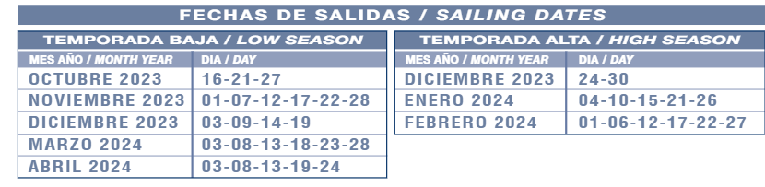

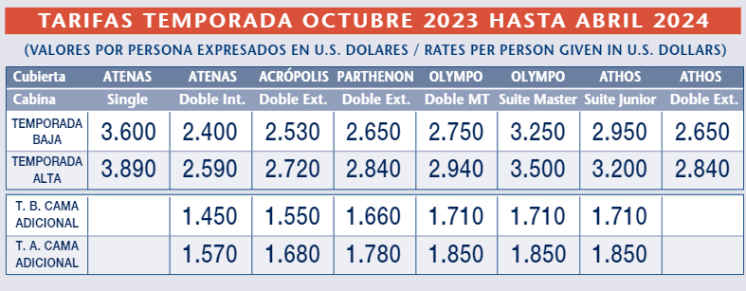
Noche adicional por persona USD. 160.00
Tasa marítima de embarque por persona en dólares USD. 70.00

Condiciones de Pago: Las reservas se considerarán tentativas hasta que el cliente confirme y pague el 20% del total de la reserva. El saldo debe ser pagado con 60 días de anticipación al viaje. La no presentación del pasajero en el lugar, día y hora indicados en su pasaje, cualquiera sea la causa, incluidos caso fortuito y fuerza mayor, es de su exclusiva responsabilidad y no dará lugar a reclamo alguno, indemnización ni devolución del importe pagado. SKORPIOS podrá postergar el zarpe hasta en 24 hrs. por causas climáticas o fuerza mayor. Pasado dicho plazo y de persistir las circunstancias que motivaron el retraso, la Empresa podrá anular el crucero devolviendo el importe pagado, sin derecho a otra indemnización o pago alguno para el pasajero.
Otras tarifas e informaciones:
- Menor de 5 años: Liberado compartiendo cama con los padres. Mayores de 6 años: normal
- Hora de Zarpe: el Crucero se inicia a las 10:30 hrs.. Los pasajeros deberán estar embarcados a más tardar a las 12:00.
- Los Zarpes de abril de 2024 serán a las 12:00 y el inicio del embarque a las 09:30 debido al cambio de hora oficial en Chile
- Custodia de Vehículos: Este servicio es gratuito durante la estadía en Puerto Montt.
- Valores no incluyen traslados desde / hacia terminal Skorpios
- Políticas de anulación
120 días antes del zarpe, con devolución del 100% del abono pagado.  Entre los 120 y 60 días: multa de USD 200 por persona.  Entre los 59 y 50 días: multa del 20% de su tarifa por persona.  Entre los 49 y 40 días: multa del 40 % de su tarifa por persona. | Entre los 39 y 30 días: multa del 60% de su tarifa por persona.  Entre los 29 y 16 días: multa del 80% de su tarifa por persona.  Entre los 15 y 0 días: multa del 100% de su tarifa por persona.

DOCUMENTACION: AEROVISION S.A.S, se hace responsable por la prestación de los servicios terrestres en su calidad de intermediario entre el operador y la agencia de viajes que efectúa la venta. En ningún momento AEROVISION S.A.S., asume ningún tipo de responsabilidad en el caso de que faltare o estuviera incompleta la documentación tanto para salir de Colombia, como para ingresar a alguno de los países que así lo requieran.
Entendemos que las personas que solicitan hoteles categoría turista tienen conocimiento de las limitaciones en sus servicios y estructura de estos.

CLAÚSULA DE RESPONSABILIDAD:
El organizador de este plan AEROVISION S.A.S. de Medellín, con registro nacional de turismo No. 5256 se acoge en su integridad a la ley 300 de 1.996.
El abuso y la explotación sexual de menores de edad es sancionado con pena privativa de la libertad de conformidad con lo previsto en la ley 679 de 2001

Actualizado; octubre 04 de 2023

